真实 API 三方测试 | 技术评估报告

决策模型与基础模型
准确率和响应速度对比
阿里云百炼 · Microsoft Decision-1 · Qwen3.5-9B
2026-10-11 19:23:37 - 19:25:11（北京时间）

本次结果 微软准确率最高 阿里云百炼响应最快
准确率：微软 12/12（100%），另外两家均 11/12（91.67%）；微软分别领先 8.33 个百分点，多答对 1 题。
相较 Qwen3.5-9B：微软 P50 耗时降低 52.64%，P95 降低 50.91%。
速度最快：阿里云百炼 P50 为 93.6 ms，比微软低 82.62%，比 Qwen 低 91.77%。
核心指标 | 阿里云百炼 | 微软 Decision-1 | Qwen3.5-9B
首轮正确数 / 独立题数 | 11 / 12 | 12 / 12 | 11 / 12
准确率（越高越好） | 91.67% | 100.00% | 91.67%
P50 ms（越低越好） | 93.6 | 538.6 | 1137.2
P95 ms（越低越好） | 207.8 | 925.4 | 1885.1
正式请求成功数 | 36 / 36 | 36 / 36 | 36 / 36
重复分类一致率 | 100%（24 / 24） | 100%（24 / 24） | 100%（24 / 24）

浅绿色 = 本次指标最优；三家持平项不着色。准确率按独立题计算，延迟按正式请求计算。
如何使用：本次微软相较 Qwen 既少错一题、又响应更快；阿里云百炼具有最短等待时间。重视准确性可进一步验证微软，重视时延可进一步验证阿里云百炼。
结论边界：仅 12 道人工示例；两两配对区间均包含零，不能证明总体准确率高低。Qwen 是公开托管基础模型参照，三家部署和接口不同，不能将差距全部归因于微软后训练。
阅读导航：第 2-3 页模型与设计；第 4-5 页准确率；第 6-7 页延迟；第 8 页错误案例；第 9 页概率；第 10-11 页逐题审计；第 12-13 页限制与复现。

01 / 为什么引入 Qwen3.5-9B
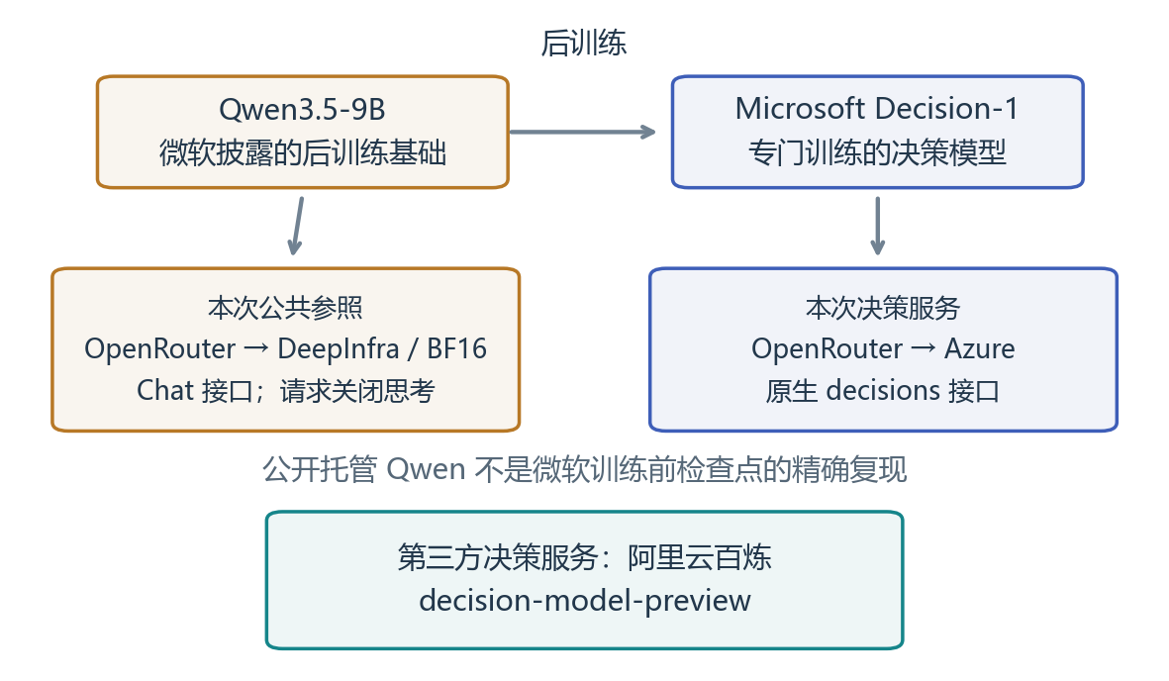
图 1. 上部为微软公开披露的模型关系，下部为本次实际调用链路。图示不表示两家托管运行环境相同。
微软官方发布说明称 Microsoft-Decision-1 基于 Qwen3.5-9B 进行后训练，用于预定义选项的决策评分。因此，第三个模型采用公开托管的 Qwen3.5-9B，比引入无关通用模型更贴近“专门决策训练带来什么变化”的研究问题。
模型 | 本次角色 / 接口
阿里云百炼 | 外部决策服务参照；systemone 接口
Microsoft Decision-1 | 微软决策模型；OpenRouter alpha/decisions
Qwen3.5-9B | 公开基础模型参照；OpenRouter chat/completions

关系确认 不等于因果隔离
微软没有在本次材料中提供可复现的训练前检查点、训练数据与同硬件对照。我们测量的是三个实际可用服务的表现，不能从这些结果计算“后训练本身贡献了多少准确率或速度”。
来源：微软官方 2026-10-09 发布文章；OpenRouter Qwen3.5-9B 模型页。链接见第 13 页。

02 / 同次运行 保持可比的输入与评分
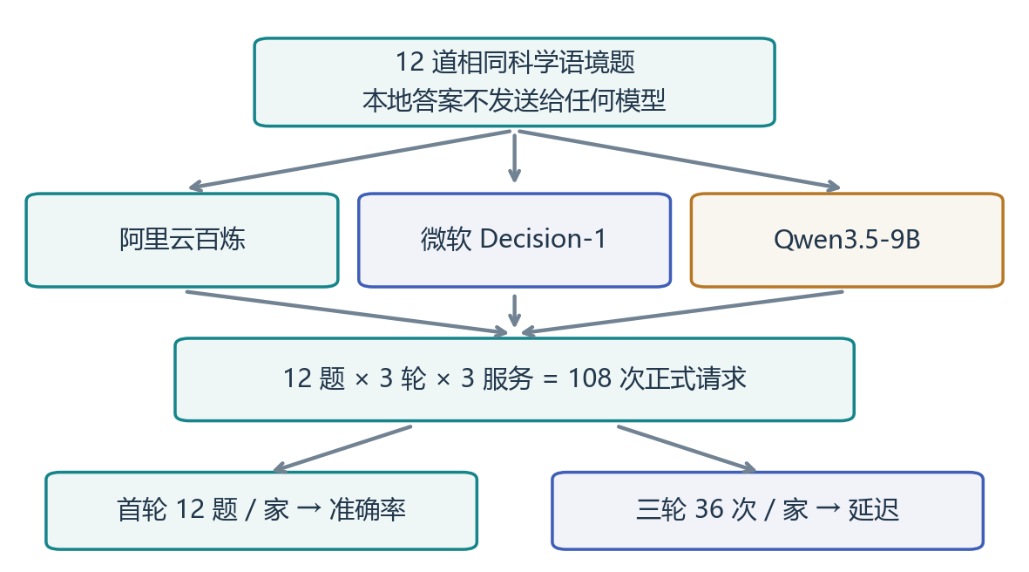
图 2. 三家每题随机先后调用。正式记录之外，每家暖机 2 次，共 6 次；总记录 114 条。
设置 | 本次实际配置
数据 | 12 条中文人工示例；物理、化学、生物各 4 条；三标签各 4 条
运行 | 3 轮、并发 1、种子 42；每家长连接 Session；无自动重试
计时 | 发出 HTTP 前至完整响应体接收；不含 JSON 解析、本地评分及 0.1 秒停顿
Qwen 参数 | 固定 DeepInfra / BF16；temperature=0；max_tokens=256；reasoning.enabled=false
输出适配 | Qwen 使用 strict JSON schema 只输出类别键；三家采用相同 state/questions
耗时总计 | 93.68 秒（包含暖机和停顿）

准确率仅使用首轮 12 个独立输入；后两轮用于延迟与重复稳定性。Qwen 的固定系统提示和 JSON schema 用于输出适配；它与决策 API 的提示封装和计算方式仍不同。
连通性检查不纳入正式记录。原始业务 JSON 为 262-284 字符；Qwen 额外携带格式提示，实际 Token 不强行对齐。Qwen 全部 38 次调用的 reasoning_tokens 均为 0。

03 / 准确率 微软多对一题 仍需更多样本
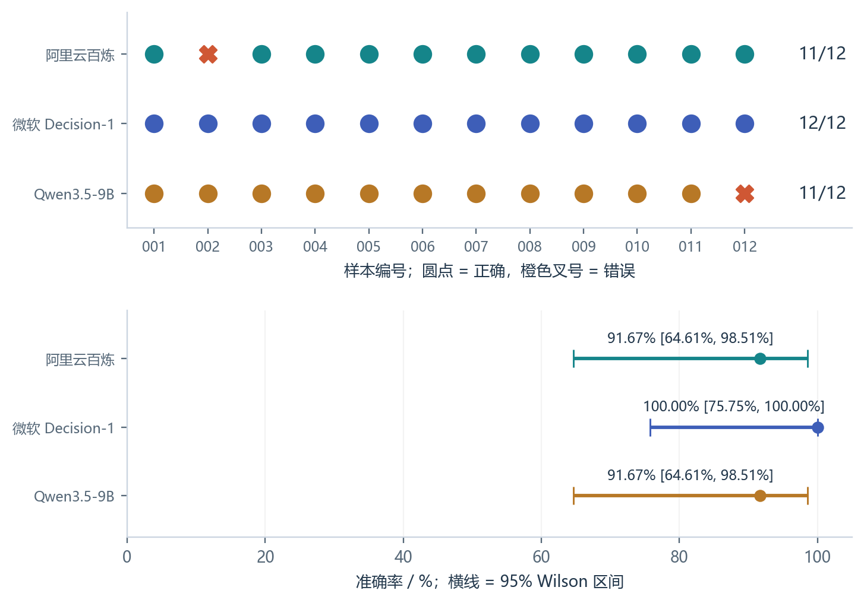
图 3. 上图每点代表一题，下图展示首轮准确率的不确定性。阿里云百炼与 Qwen 错误发生在不同样本上。
配对差（左减右） | 观察差 / 百分点 | 95% bootstrap 区间
阿里云百炼 - 微软 Decision-1 | -8.33 | [-25.00, +0.00]
阿里云百炼 - Qwen3.5-9B | +0.00 | [-25.00, +25.00]
微软 Decision-1 - Qwen3.5-9B | +8.33 | [+0.00, +25.00]

微软相对另外两家均多对 1 道题，差 8.33 个百分点。阿里云百炼与 Qwen 得分相同，但并不代表行为相同：两家各有一道对方答对的错题。
2,000 次 bootstrap 按输入 ID 配对重采样；区间均包含零。三个区间为探索性比较，未做多重比较校正。12 道人工选题不能代表真实科研总体分布，区间无法修正选题偏差。

04 / 三类错误与学科表现
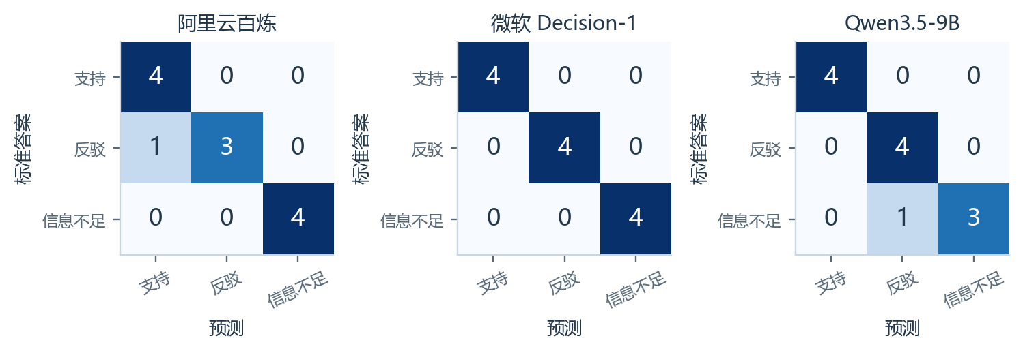
图 4. 每家首轮 12 题。行表示标准答案，列表示模型预测；非对角线格子是误分类。
指标 | 阿里云百炼 | 微软 Decision-1 | Qwen3.5-9B
合并 Macro-F1 | 0.9153 | 1.0000 | 0.9153
物理正确数 | 3 / 4 | 4 / 4 | 4 / 4
化学正确数 | 4 / 4 | 4 / 4 | 4 / 4
生物正确数 | 4 / 4 | 4 / 4 | 3 / 4

阿里云百炼 把数值反驳判为支持
demo-002 的 A 电阻为 2 Ω、B 为 7 Ω，结论“A 大于 B”应被反驳；阿里云百炼返回支持。其反驳类召回率为 3/4，支持类精确率为 4/5。

Qwen3.5-9B 把缺少证据判为反驳
demo-012 没有测量目标基因表达，只有 pH 记录，标准答案为信息不足；Qwen 返回反驳。其信息不足类召回率为 3/4，反驳类精确率为 4/5。

不要把 4 道题当成专业能力排名
每个学科仅 4 条短记录，主要考察给定证据与结论的关系。这不是对物理建模、化学机制或生物研究能力的完整测试。

05 / 响应速度 三个服务的等待差距
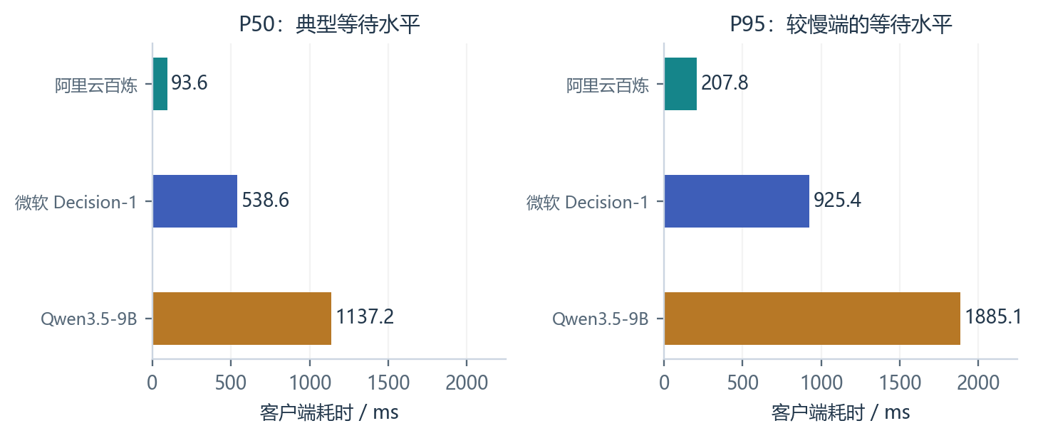
图 5. 两图横轴从零开始、刻度一致；每家 36 次正式请求，越短越快。
更快服务 / 对照服务 | P50 降低 | P95 降低
阿里云百炼 / 微软 Decision-1 | 82.62% | 77.55%
阿里云百炼 / Qwen3.5-9B | 91.77% | 88.98%
微软 Decision-1 / Qwen3.5-9B | 52.64% | 50.91%

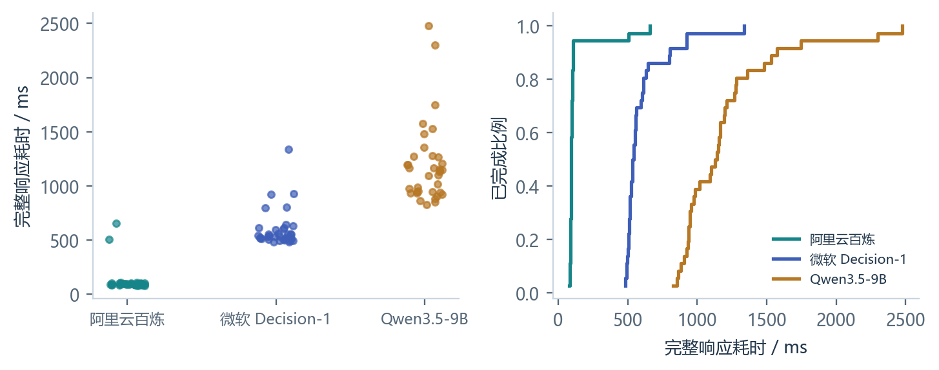
图 6. 左图为全部正式请求；右图为经验累积分布。请求失败率三家均为 0%，因此成功子集与全部尝试一致。
百分比均以对照服务耗时为分母。P95 为线性插值分位数，不是最大耗时或 SLA。网络、网关、服务排队及生成过程均包含在客户端耗时内。

06 / 同题延迟、轮次变化与暖机
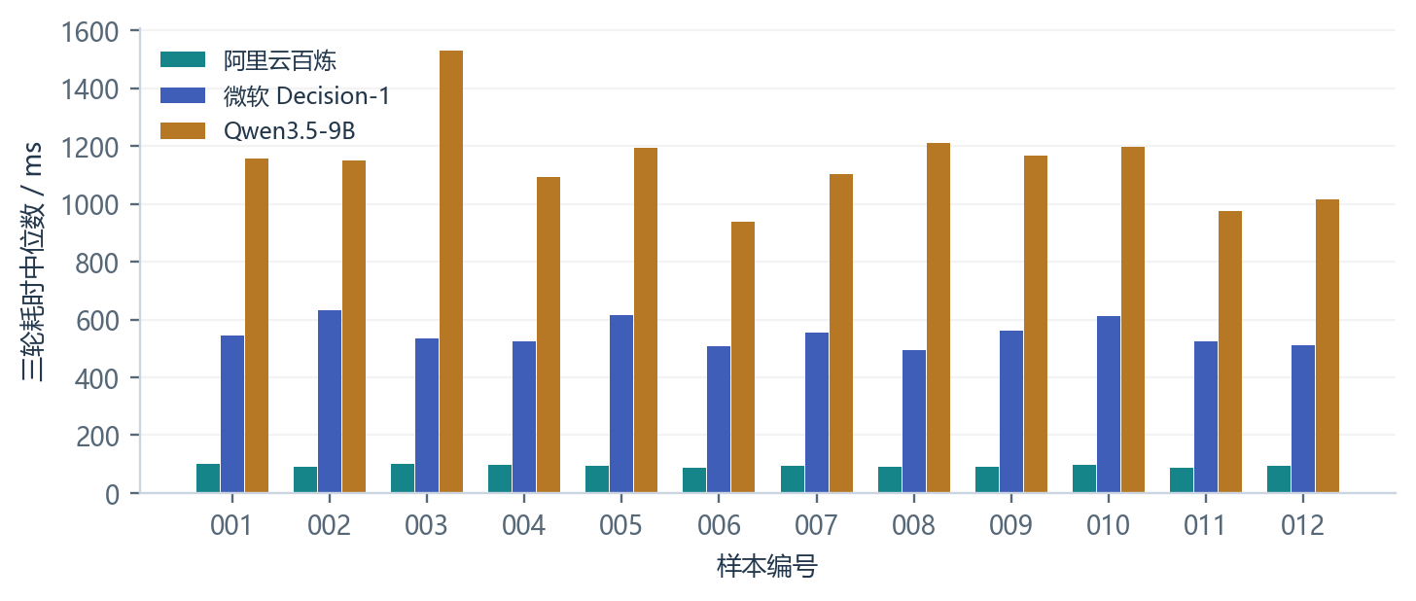
图 7. 同一题三轮的耗时中位数；每组展示三家，便于观察速度差异是否只来自单一道题。
轮次 / P50-P95 ms | 阿里云百炼 | 微软 Decision-1 | Qwen3.5-9B
1 | 93.8 / 106.2 | 536.0 / 955.6 | 1230.9 / 2075.0
2 | 92.6 / 287.3 | 544.1 / 763.8 | 1068.3 / 1877.3
3 | 94.9 / 353.1 | 534.0 / 857.2 | 962.4 / 1367.9

暖机 / ms | 第 1 次 | 第 2 次
阿里云百炼 | 634.8 | 87.2
微软 Decision-1 | 6968.5 | 865.1
Qwen3.5-9B | 3234.9 | 1545.7

暖机全部排除主要延迟统计。微软首个暖机调用明显较慢，提醒我们连接或首次调用状态可能影响用户体验；仅凭这一条不能定位为模型加载、网络还是排队。
Qwen 采用固定上游且禁止回退；微软本次实际为 Azure。重复完全相同输入可能受云端缓存影响；客户端无缓存，但本次未隔离服务端缓存。

07 / 两个稳定错误 错在不同环节

demo-002 数值冲突 2 Ω 小于 7 Ω
结论：样品 A 的电阻大于样品 B。
记录：同温度下，A 电阻 2 Ω，B 电阻 7 Ω。
标准答案：反驳
服务 | 三轮分类输出 | 首轮所选概率
阿里云百炼 | 支持 / 支持 / 支持 | 1.000000
微软 Decision-1 | 反驳 / 反驳 / 反驳 | 0.998859
Qwen3.5-9B | 反驳 / 反驳 / 反驳 | 不可用

demo-012 证据缺失 未测量基因表达
结论：处理会改变基因表达量。
记录：本实验只测量了培养液 pH，没有测量基因表达。
标准答案：信息不足
服务 | 三轮分类输出 | 首轮所选概率
阿里云百炼 | 信息不足 / 信息不足 / 信息不足 | 0.990000
微软 Decision-1 | 信息不足 / 信息不足 / 信息不足 | 0.914653
Qwen3.5-9B | 反驳 / 反驳 / 反驳 | 不可用

三家重复分类一致率均为 24/24。阿里云百炼在 demo-002、Qwen 在 demo-012 上三轮都错，说明“输出稳定”不能替代“输出正确”。
没有证据不等于结论被反驳。科学应用中应为缺失测量保留“信息不足”类别；可计算数值关系应配合确定性规则校验。原始接口输出不能用于反推出模型内部错误原因。

08 / 概率质量 只比较实际返回的概率
指标 / 首轮 n=12 | 阿里云百炼 | 微软 Decision-1 | Qwen3.5-9B
Brier（越低越好） | 0.176367 | 0.001280 | 不可用
ECE（越低越好） | 0.100000 | 0.009176 | 不可用
有效概率分布数 | 12 / 12 | 12 / 12 | 0 / 12

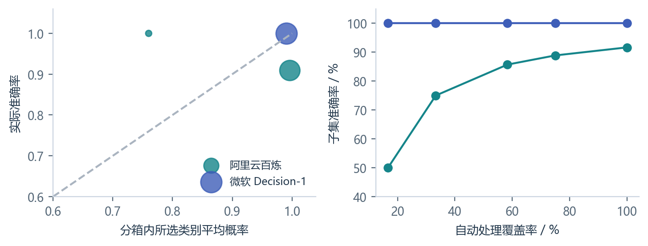
图 8. 左图为非空概率分箱，右图按所选类别概率排序展示覆盖率；Qwen 没有分布，因此不画概率曲线。

为什么 Qwen 不显示 Brier 和 ECE
本次 Chat 基线只请求类别键。模型自报的“我有 90% 把握”不等于原生类别概率；将输出类别转换成 0/1 分布也会制造不存在的确定性。因此 Qwen 的相关指标应留空，而不是填零或按错误计分。

怎样理解另外两家的概率
Brier 使用完整类别分布与标准标签计算平方误差；ECE 使用所选类别的概率与分箱实际正确率对比。两家接口 confidence 未用于跨厂商校准比较。阿里云百炼的高概率错题仍会进入高置信自动处理子集。
只有 12 题，概率分箱和覆盖率曲线十分不稳定。阈值必须在独立开发集选择，再在独立测试集验证，不能据此确定科研自动审核规则。

09 / 逐题审计 001-006
以下为原始输入、本地标准答案和三家首轮输出。P 表示所选类别概率；Qwen 未请求概率，记为 N/A。
demo-001 | 标准：支持
结论：样品 A 的电阻大于样品 B。
记录：同温度下，A 电阻 8 Ω，B 电阻 3 Ω。
阿里云百炼：支持；P=1.0000
微软 Decision-1：支持；P=0.9998
Qwen3.5-9B：支持；P=N/A
demo-002 | 标准：反驳
结论：样品 A 的电阻大于样品 B。
记录：同温度下，A 电阻 2 Ω，B 电阻 7 Ω。
阿里云百炼：支持；P=1.0000
微软 Decision-1：反驳；P=0.9989
Qwen3.5-9B：反驳；P=N/A
demo-003 | 标准：信息不足
结论：样品 A 的电阻大于样品 B。
记录：测得样品 A 电阻 8 Ω，未测量 B。
阿里云百炼：信息不足；P=0.7600
微软 Decision-1：信息不足；P=0.9998
Qwen3.5-9B：信息不足；P=N/A
demo-004 | 标准：支持
结论：本次模拟已满足残差收敛标准。
记录：残差收敛标准为低于 1e-6；最终残差为 2e-8。
阿里云百炼：支持；P=1.0000
微软 Decision-1：支持；P=0.9992
Qwen3.5-9B：支持；P=N/A
demo-005 | 标准：支持
结论：在记录的条件下，催化剂 X 的产率高于 Y。
记录：相同反应条件下，X 的产率 80%，Y 的产率 60%。
阿里云百炼：支持；P=1.0000
微软 Decision-1：支持；P=0.9998
Qwen3.5-9B：支持；P=N/A
demo-006 | 标准：反驳
结论：样品中检测到氯离子。
记录：检测报告明确记录：氯离子检测结果阴性。
阿里云百炼：反驳；P=0.9900
微软 Decision-1：反驳；P=0.9994
Qwen3.5-9B：反驳；P=N/A

10 / 逐题审计 007-012
以下为原始输入、本地标准答案和三家首轮输出。P 表示所选类别概率；Qwen 未请求概率，记为 N/A。
demo-007 | 标准：信息不足
结论：催化剂 X 比 Y 更耐长期使用。
记录：只记录了 X 与 Y 的首次反应产率，没有长期测试。
阿里云百炼：信息不足；P=1.0000
微软 Decision-1：信息不足；P=0.9998
Qwen3.5-9B：信息不足；P=N/A
demo-008 | 标准：反驳
结论：反应在 25 摄氏度完成。
记录：实验日志：恒温 60 摄氏度，反应结束；未进行 25 摄氏度实验。
阿里云百炼：反驳；P=0.9800
微软 Decision-1：反驳；P=0.9796
Qwen3.5-9B：反驳；P=N/A
demo-009 | 标准：支持
结论：处理组平均细胞数高于对照组。
记录：处理组平均细胞数 120，对照组平均细胞数 80。
阿里云百炼：支持；P=1.0000
微软 Decision-1：支持；P=0.9997
Qwen3.5-9B：支持；P=N/A
demo-010 | 标准：反驳
结论：实验使用了小鼠。
记录：实验记录明确说明仅使用酵母，未使用动物。
阿里云百炼：反驳；P=1.0000
微软 Decision-1：反驳；P=0.9994
Qwen3.5-9B：反驳；P=N/A
demo-011 | 标准：信息不足
结论：处理可提高细胞存活率。
记录：记录只给出了处理组的荧光强度，没有存活率数据或对照。
阿里云百炼：信息不足；P=1.0000
微软 Decision-1：信息不足；P=0.9998
Qwen3.5-9B：信息不足；P=N/A
demo-012 | 标准：信息不足
结论：处理会改变基因表达量。
记录：本实验只测量了培养液 pH，没有测量基因表达。
阿里云百炼：信息不足；P=0.9900
微软 Decision-1：信息不足；P=0.9147
Qwen3.5-9B：反驳；P=N/A

11 / 结论边界与下一轮实验
已经观察到 | 还不能据此推断
微软本次准确率最高；阿里云百炼最快 | 整体科学能力排名，或任何专业场景下的稳定胜出
微软比 Qwen 少错一题且响应更快 | 训练数据、模型改造、接口、硬件分别贡献了多少
Qwen 请求 BF16 与关闭思考；返回 reasoning_tokens=0 | 所有未观测的服务端执行细节完全一致或可控
三家本次 108 次正式请求均成功 | 长期可用性、高并发吞吐量、SLA 或异常恢复能力
三家三轮输出均稳定 | 预测正确、概率已校准或可以无人复核上线

面向科学项目的正式评测
数据：至少从数百条独立、专业标注样本开始；加入数值与单位、反事实对照、证据缺失、长文献摘要。按论文或实验对象分组划分开发集和测试集，避免同源样本泄漏。
对照：保留三家真实服务测试，并增加规则基线。若要研究后训练的因果效果，需要同一硬件、精度、推理引擎和受控提示条件，以及可访问的对应权重或检查点。
运行：分开测试短/长输入、首次出现/重复输入、多个时段及并发等级；另设 Qwen 开启思考实验，不与本次关闭思考结果混合。
统计：按独立研究对象计算配对差和置信区间，预注册主要指标及关键漏判成本。三方多重比较需预先选择校正方案；总分之外同时看错误类型、失败率和延迟尾部。

建议优先补充的两类题
围绕 demo-002 扩展数值比较与单位变体；围绕 demo-012 扩展“没有证据”和“相反证据”的区分。新增变体单独作为诊断集，不回填当前测试集来夸大改进。

12 / 复现、原始证据与参考资料
cd C:\decision\decision-benchmark
python benchmark.py --env-override run --providers bailian,microsoft,qwen --rounds 3 --warmup 2 --concurrency 1
项目 | 记录
实际模型 | decision-model-preview  microsoft/microsoft-decision-1-20261009  qwen/qwen3.5-9b
实际上游 | 阿里云百炼；微软 Azure；Qwen DeepInfra
环境 | Python 3.12.7；requests 2.32.5；并发 1
软件验证 | 26 项离线测试通过；覆盖答案隔离、严格输出校验、概率缺失、三组配对统计
三方原始记录 | C:\decision\decision-benchmark\results\20261011T112337_746433Z

request_payload 保存实际发送业务载荷，raw_response 保存接口返回；均不含认证头。Qwen 的系统提示、JSON schema 和路由参数可逐条审计；标准答案只在本地 dataset.jsonl 内。
dataset.jsonl SHA-256: f3cce6261ac63ce3d4bc22b18fd7af00
9a45142d6f039ff88d708da791cd9d88
requests.jsonl SHA-256: 8593310448f9ccb3a3d1020a38f466c4
af1d63198a7a2ee0bc49e3a10f42a880

指标口径
Accuracy = 首轮正确题数 / 12；Macro-F1 为合并三类 F1 的算术平均；P50/P95 使用每家 36 次正式成功请求和线性插值。暖机排除。概率缺失按不可用处理，服务失败则计入准确率错误。

来源与接口文档
微软：Decision-1 后训练基础与发布说明：https://commandline.microsoft.com/microsoft-decision-1-model-foundry/
Qwen 官方模型卡：https://huggingface.co/Qwen/Qwen3.5-9B
OpenRouter Qwen3.5-9B：https://openrouter.ai/qwen/qwen3.5-9b
结构化输出：https://openrouter.ai/docs/guides/features/structured-outputs
阿里云百炼决策接口：https://help.aliyun.com/zh/model-studio/decision-model-api
来源核查与实验日期：2026-10-11。厂商宣传基准未混入本地实测。此前双模型报告属于不同运行，不能把其中历史延迟与本报告拼接比较。

